

МИНОБРНАУКИ РОССИИ

Федеральное государственное бюджетное образовательное учреждение высшего профессионального образования

**«МИРЭА – Российский технологический университет» РТУ МИРЭА**

Институт информационных технологий Кафедра промышленной информатики (ПИ)

**ОТЧЕТ ПО ПРАКТИЧЕСКИМ РАБОТАМ**

**по дисциплине**

«Разработка баз данных»

**Студент группы:** ИВБО-02-19 Денисов К. Ю. 

**Преподаватель:** Инженер, ассистент Киселев Д. С.

Работа выполена « » 2021 г.

«Зачтено» « » 2021 г.

Москва 2021

**СОДЕРЖАНИЕ**

ПЕРЧЕНЬ СОКРАЩЕНИЙ И ОБОЗНАЧЕНИЙ . . . . . . . . . . . . . . 3 ВВЕДЕНИЕ . . . . . . . . . . . . . . . . . . . . . . . . . . . . . . . . . . 4

1 Построение модели данных . . . . . . . . . . . . . . . . . . . . . . . . 5

* 1. Работа по методическим указаниям . . . . . . . . . . . . . . . . . . 5
     1. Описание предметной области . . . . . . . . . . . . . . . . . . . . . 5 1.1.2 Построение модели . . . . . . . . . . . . . . . . . . . . . . . . . . . 7 1.2 Индивидуальное задание . . . . . . . . . . . . . . . . . . . . . . . . 7

1.2.1 Описание предметной области . . . . . . . . . . . . . . . . . . . . . 8 1.2.2 Построение модели . . . . . . . . . . . . . . . . . . . . . . . . . . . 9

1. Создание логической и физической модели данных 11
   1. Работа по методическим указаниям 11
      1. Построение модели данных 11
   2. Индивидуальное задание 13
      1. Построение модели данных 13
2. Создание базы данных 15
   1. Работа по методическим указаниям 15
   2. Индивидуальное задание 19
      1. Использование MySQL CLI Client 22
      2. Использование MySQL Workbench 25
3. Создание веб–клиента 27
   1. Общие требования к приложению 27
      1. Требования к функционалу 27
      2. Требования к интерфейсу 27
   2. Реализация приложения 28
      1. Используемые технологии 28
      2. Возможные сценария использования веб-приложения 29
      3. Демонстрация работы веб-приложения 29
         1. Авторизация 30
         2. Отображение записей таблиц 30
         3. Добавление записей в в таблицы 31
         4. Выполнение произвольных запросов 32

ЗАКЛЮЧЕНИЕ 34

СПИСОК ИСПОЛЬЗОВАННЫХ ИСТОЧНИКОВ 35

**ПЕРЧЕНЬ СОКРАЩЕНИЙ И ОБОЗНАЧЕНИЙ**

**AJAX** — Asynchronous Javascript and XML

**CLI** — Command line interface

**DDL** — Data Definition Language **DML** — Data Manipulation Language **CSS** — Cascading Style Sheets

**HTML** — HyperText Markup Language

**SQL** — Structured query language.

**БД** — База данных.

**ПО** — Программное обеспечение.

**СУБД** — Система управления базами данных.

**ВВЕДЕНИЕ**

Целью работы является построение логической и физической мо­ дели данных выбранной предметной области, освоение навыков работы с программным обеспечением ERwin Data Modeler, ER Assistant, MySQL Workbench, MySQL Server.

На заключительном этапе работы необходимо представить веб–прило­ жение или полнофункциональное приложение, организующее взаимодействие пользователя с созданной базой данных.

* + - * 1. **Построение модели данных**

В данном разделе описывается процесс создания проекта базы данных в среде ErAssistant *(ver. 2.10).*

**Работа по методическим указаниям**

Произведем разработку проекта базы данных по теме, утвержденной в рамках дисциплины «Разработка базы данных».

**Описание предметной области**

Компания занимается производством и продажей небольших статуэток, раскрашиваемых вручную. Компания имеет несколько производственных на­ правлений. Миниатюры изготавливаются из гипса, олова или алюминия.

Компания распространяет свои товары по трем каналам. Компания со­ держит пять собственных розничных магазинов. Помимо этого, компания вла­ деет сайтом, на котором ведется online-торговля, и осуществляет оптовые по­ ставки сторонним дистрибьюторам. Для анализа статистики, системой автома­ тизации производства, нужен интерактивный аналитический инструмент. По­ этому необходимо спроектировать и построить модель данных, которая станет хранилищем информации по производству.

В ходе производства изделий система автоматизации производства управляет всеми станками компании. Каждый станок реализует полный цикл производства изделий, включая:

* заполнение формы сырьем (гипсом, оловом или алюминием);
* затвердевание материала;
* удаление изделия из формы после затвердевания;
* при необходимости автоматизированная раскраска изделий (оловянные фигурки не раскрашиваются);
* сушку после покраски (при необходимости).

Покраска и сушка могут производиться за несколько этапов в зависи­ мости от сложности изделия. По мере готовности изделия проходят проверку, выполняемую оператором станка.

Оператор станка регистрируется в системе. В ходе этого процесса опе­ ратор сообщает системе автоматизации производства тип производимых изде­ лии и объем загруженного в машину сырья. Оператор также делает в системе запись при отбраковке изделий.

В ходе интервью необходимые для эффективного анализа статистики:

* число принятых изделий по объему сырья, видам изделий, машинам и
* время формовки и затвердевания по видам изделий, машинам и дням;
* время покраски и сушки по типам краски, видам изделий, машинам и
* сворачивание по подтипам изделий, которые сворачиваются по типам;
* сворачивание по типам машин, которые сворачиваются по материалам (гипс, олово или алюминий);
* сворачивание машин по фабрикам, которые сворачиваются по странам;
* сворачивание дней по месяцам, месяцев — по кварталам;
* возможность фильтрации информации по производителю и дате покуп­ ки машины.

Анализ файла-экспорта из системы автоматизации производства пока­ зал, что для каждого вида производимых изделий есть отдельная строка, в которой присутствует следующая информация:

* тип изделия;
* объем сырья;
* номер машины;
* личный номер оператора;
* время и дата начала производства (когда серия начата);
* время и дата окончания производства (когда серия закончена);
* флаг отбраковки.

**Построение модели**

По приведенному описанию предметной области построим ее модель в среде ErAssistant . Укажем линии связей, назначим им имена, укажем типы и кратность связей. В результате работы, модель примет вид, приведенный на Рисунке 1.1.

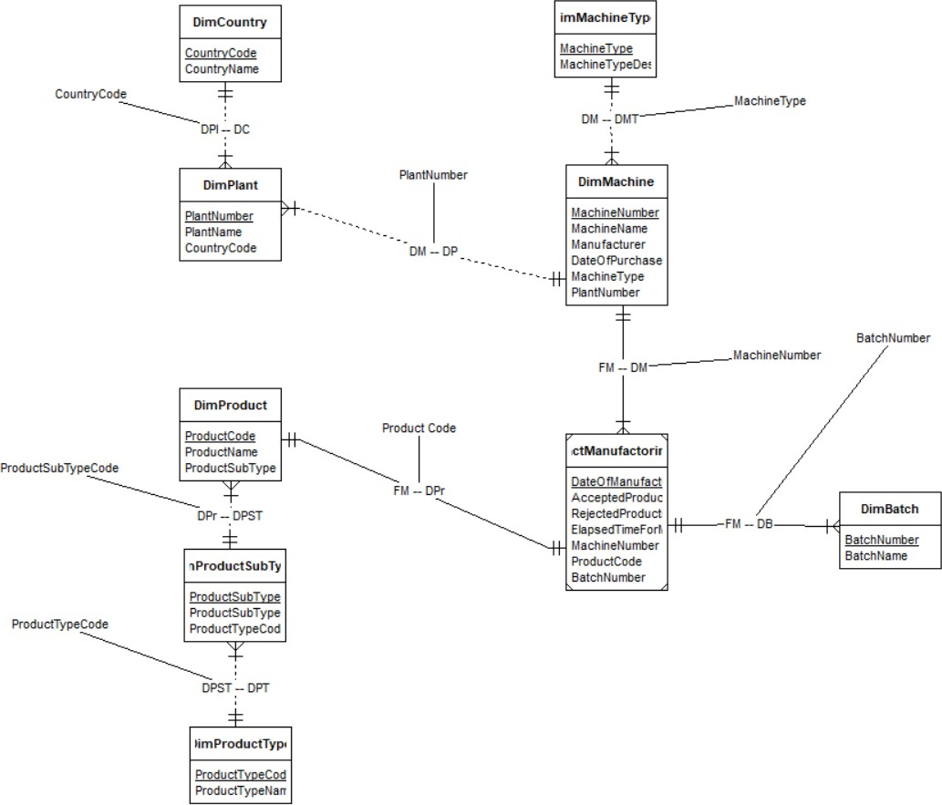

**Рисунок 1.1 — Модель данных Производства со связями**

**Индивидуальное задание**

Произведем разработку проекта базы данных по индивидуальной теме.

**Описание предметной области**

В качестве индивидуального задания была выбрана реализация моде­ ли информационной системы по хранению и анализу данных предприятия, занимающегося сборкой и поставкой спортивных велосипедов для конечных потребителей по индивидуальному заказу.

Предприятие располагает широким выборов компонентов и комплекту­ ющих для сборки велосипедов следующих типов:

* дорожный;
* горный;
* кросс-кантри;
* эндуро;
* прогулочный.

Предприятие может предложить сконфигурировать велосипед, отдельно выбрав каждый из предложенных компонентов:

* рама;
* вилка;
* руль;
* трансмиссия;
* колеса;
* тормозная система.

Контроль над выполнением работ по сборке велосипеда проводится в виде учета всех операций по сборке, настройке и тестированию, проводимых на территории предприятия ее сотрудниками. При этом каждая запись содер­ жит следующую информацию о проведенных работах:

* внутренний номер изделия;
* время;
* этап работ;
* название цеха;
* имя мастера;
* статус;
* примечание.

На предприятии ведется учет всех компонентов велосипедов. В базе дан­ ных предприятия хранится информация о каждом компоненте, приобретенном у партнеров или изготовленном самостоятельно.

В независимости от типа компонента он обладает общей информацией о наименовании производителя, месте и времени изготовления, типе и рекомен­ дованной розничной цене. Также каждый компонент имеет особые сведения, присущие данному типу детали.

**Построение модели**

После приведения общих сведений о роде деятельности предприятия, факторизируем модель данных информационной системы предприятия в сре­ де ErAssistant (cм Рисунок 1.2). Приложение ErAssistant позволяет пользова­ телю создавать, редактировать диаграммы сущностей и связей.

Укажем названия связей, их идентификаторы и кратность, исходя из вида отношений, выстроенных между сущностями.

На данном этапе выполнения работы мы реализовали проект базы дан­ ных будущего хранилища данных, планируемого к применению в компании, занимающейся сборкой и поставкой велосипедов по индивидуальному зака­ зу. Был проведен анализ переметной области, определен список сущностей, которые наиболее полно смогут описать сущности, участвующие в производ­ ственном процессе.

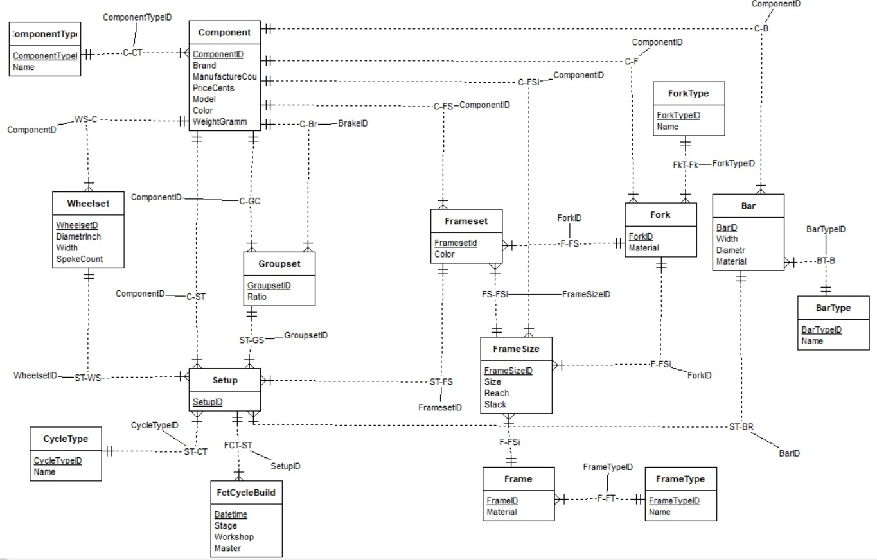

**Рисунок 1.2 — Модель данных вело-предприятия**

# Создание логической и физической модели данных

В данном разделе будет рассмотрено создание логической и физиче­ ской модели данных предложенных предметных областей в ПО ERwin Data Modeler.

**Работа по методическим указаниям**

Порядок построения модели данных в среде ERwin Data Modeler рас­ смотрим на примере автоматизированной информационной системы «Реали­ зация средств вычислительной техники», предназначенной для учета продаж настольных компьютеров по заказам клиентов.

Создание модели данных начинается с разработки логической модели, которая должна представлять состав сущностей предметной области с переч­ нем атрибутов и отношений между ними.

**Построение модели данных**

Результат разработки логической модели данных системы «Реализация средств вычислительной техники», предназначенной для учета продаж на­ стольных компьютеров по заказам клиентов приведен на Рисунке 2.1.

Для построения физической модели данных системы, следует опреде­ литься с СУБД, в которой будет реализована модель. При построении физиче­ ской модели данных следует учитывать формальную теория представления и обработки данных в конкретной системе управления базами данных (СУБД).

В данной практической работе в качестве СУБД выбрана MySQL.

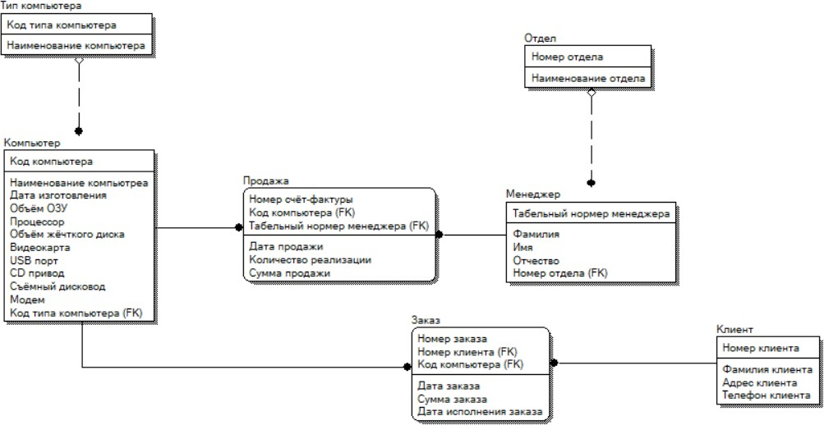

**Рисунок 2.1 — Логическая модель данных системы «Реализация средств вычислительной техники»**

Приступим к построению физической модели данных системы «Реали­ зация средств вычислительной техники». Результат работы можно видеть на Рисунке 2.2.

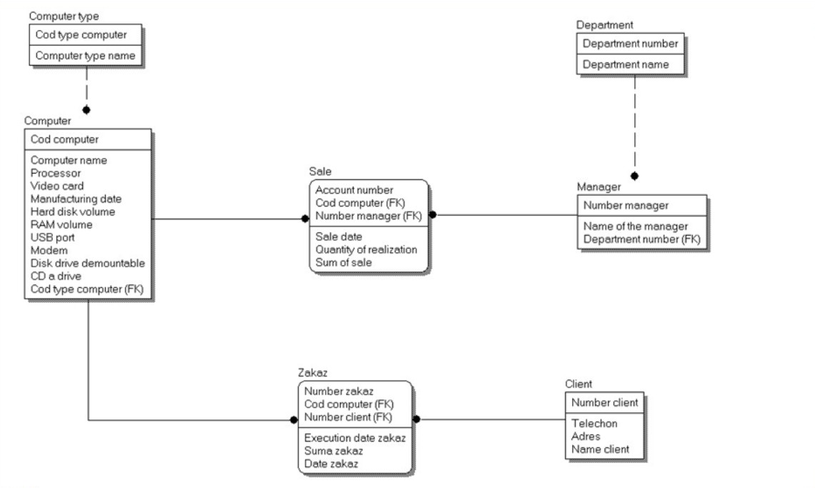

**Рисунок 2.2 — Физическая модель данных системы «Реализация средств вычислительной техники»**

**Индивидуальное задание**

Приступим к построению логической модели данных системы «Велоси­ педное предприятие». В соответствии с моделью, реализованной в ходе пер­ вой практической работы, добавим в рабочую область следующие сущности:

* Component;
* FrameInfo;
* Frame;
* Frameset;
* FrameSize;
* Fork;
* ComponentType;
* Wheelset;
* Groupset;
* Brake;
* FctCycleBuild;
* CycleType;
* Bar;
* Setup.

Добавим связи между сущностями в соответствии с ранее построенной моде­ лью. Логическая модель системы «Велосипедное предприятие» приведена на Рисунке 2.3.

**Построение модели данных**

После уточнения типов данных, выбранных в соответствии с предмет­ ной областью и спецификой СУБД MySQL. Физическая модель системы «Ве­ лосипедное предприятие» приведена на Рисунке 2.4.

После реализации физической и логической модели можно приступать к реализации модели данной системы в СУБД MySQL.

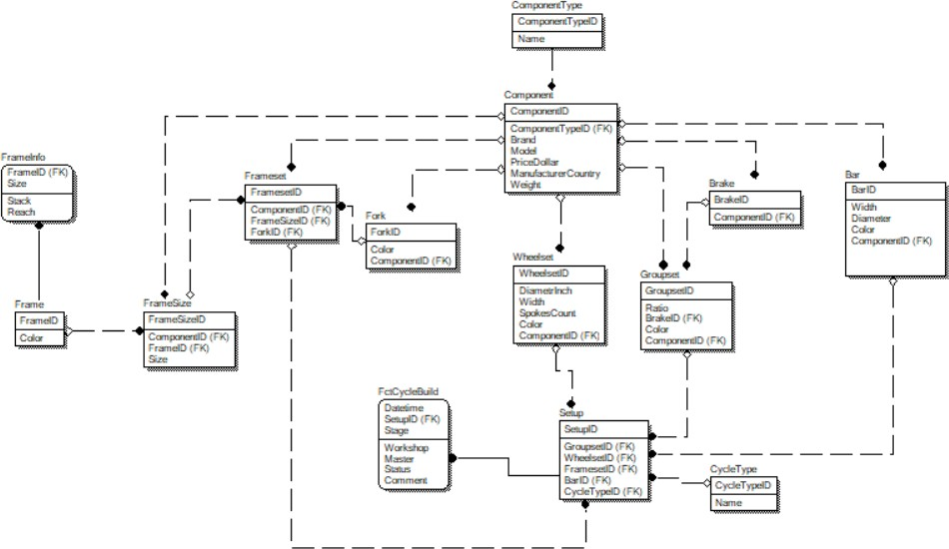

**Рисунок 2.3 — Логическая модель данных системы «Велосипедное предприятие»**

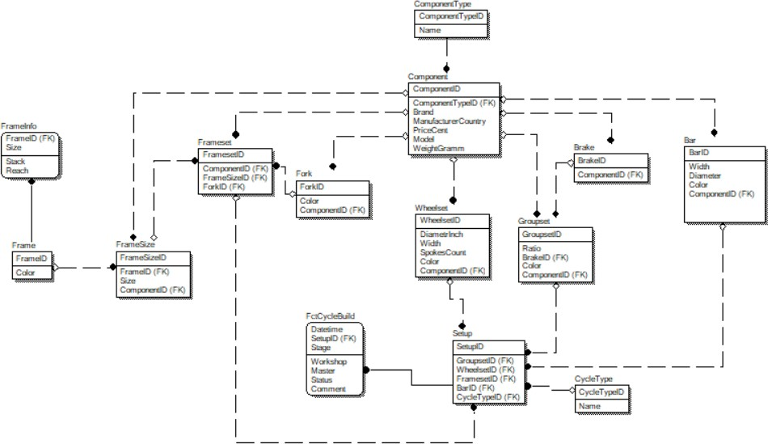

**Рисунок 2.4 — Физическая модель данных системы «Велосипедное предприятие»**

# Создание базы данных

**Работа по методическим указаниям**

Создадим базу данных forum, которая хранит в себе сведения о пользо­ вателях форумах и размещенных ими темах.

Помимо суперпользователя root, был создан пользователь denilai, под которым производятся все манипуляции с данными.

Создадим базу данных forum с помощью команды CREATE DATABASE

forum;

Создадим таблицу users (см. Рисунок 3.1):

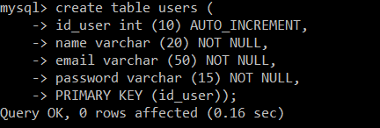

**Рисунок 3.1 — Создание базы данных users**

Создадим таблицу topics (см. Рисунок 3.2):

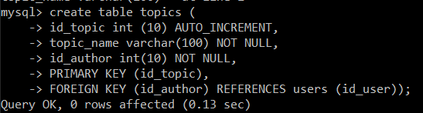

**Рисунок 3.2 — Создание базы данных topics**

Создадим таблицу posts (см. Рисунок 3.3):

После создания таблиц, заполним их данными о пользователях форума, о темах и размещенных публикациях. Выполним операцию выборки данных без условия, чтобы увидеть все записи, занесенные в таблицы с помощью команды SELECT * FROM <table-name> (см. Рисунок 3.4).

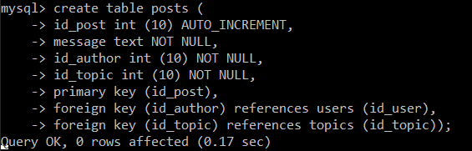

**Рисунок 3.3 — Создание базы данных posts**

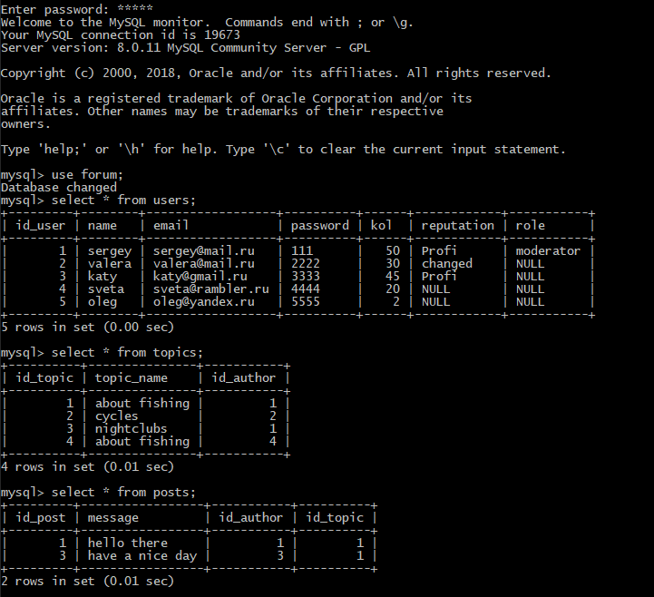

**Рисунок 3.4 — Операция выборки из всех таблиц**

Выполним запрос SELECT mesage, topic_name FROM posts p JOIN topics t ON t.id_author = p.id_author; для объединения данных из таблиц topics и posts по ключу id_author и получения полной информации о сообщении и названию темы, в которой оно было размещено (см. Рисунок 3.5).

Выполним запрос выборки данных, явно указав поля отношения. Для этого перечислим имена полей через запятую после зарезервированного слова SELECT (см. Рисунок 3.6).

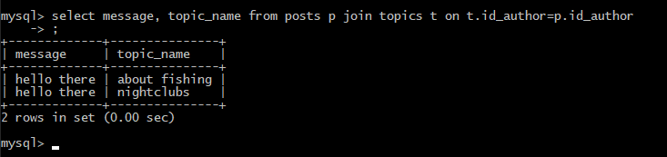

**Рисунок 3.5 — Запрос объединения**

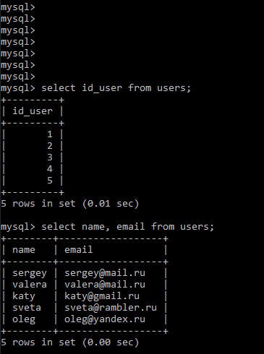

**Рисунок 3.6 — Операция выборки с указанием полей**

Выполним более сложные запросы выборки, отсортировав записи в таб­ лице topics по убыванию значения поля topic_name и id_author, а также опишем условие сравнения значения поля id_author в сецкции WHERE(см. Ри­ сунок 3.7).

Выполним операции по модификации таблицы — добавим в таблицу users поле country типа varchar (20) со значением по умолчанию "Russia а также добавим в эту же таблицу поле age int(10) со значением по умолча­ нию 19.

Выведем все записи из таблицы users, обнаружим, что столбцы были вставлены успешно (см. Рисунок 3.8).

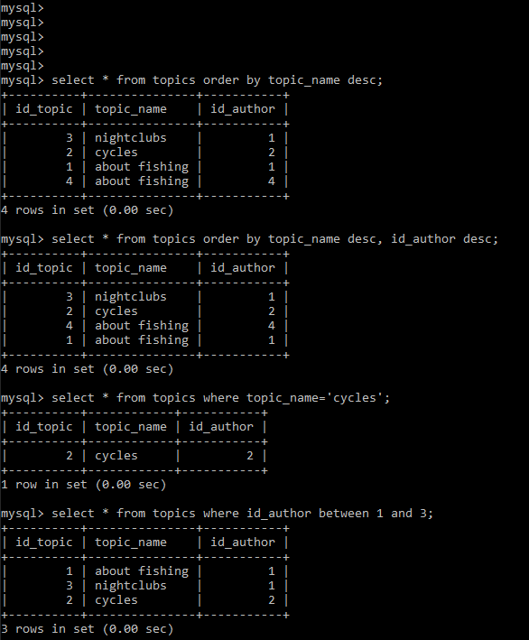

**Рисунок 3.7 — Сложные запросы выборки с сортировкой и условием**

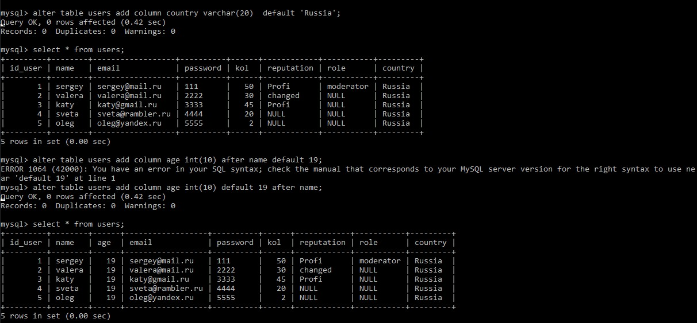

**Рисунок 3.8 — Добавление полей в таблицу** users

В ходе данной практической работы были рассмотрены операторы DDL и DML диалекта MySQL. С помощью данных операторов была создана база учебная база данных forum, содержащая о пользователях форумах и разме­ щенных ими темах.

**Индивидуальное задание**

Продолжим работу над созданием модели данных велосипедного пред­ приятия. Создадим базу данных cycle, сущностями которой будут таблицы, описания которых были проработаны в прошлых практических работах.

Описание проектируемых отношений базы данных cycle приведены в таблицах 3.1–3.15.

*Таблица 3.1 — Описание таблицы Bar*

|  |  |
| --- | --- |
| **Имя** | **Тип** |
| Width | INTEGER NOT NULL |
| Diameter | INTEGER NOT NULL |
| BarID | INTEGER NOT NULL AUTO_INCREMENT |
| Color | VARCHAR(20) NULL DEFAULT ’black’ |

*Таблица 3.2 — Описание таблицы Brake*

|  |  |
| --- | --- |
| **Имя** | **Тип** |
| BrakeID | INT NOT NULL AUTO_INCREMENT |
| ComponentID | INTEGER NULL |

*Таблица 3.3 — Описание таблицы Component*

|  |  |
| --- | --- |
| **Имя** | **Тип** |
| ComponentID | INTEGER NOT NULL AUTO_INCREMENT |
| Brand | VARCHAR(20) NOT NULL |
| ManufacturerCountry | VARCHAR(20) NOT NULL |
| PriceCent | INTEGER NOT NULL |
| Model | VARCHAR(20) NOT NULL |
| ComponentTypeID | INTEGER NOT NULL |
| WeightGramm | INTEGER NOT NULL |

*Таблица 3.4 — Описание таблицы ComponentType*

|  |  |
| --- | --- |
| **Имя** | **Тип** |
| ComponentTypeID | INTEGER NOT NULL AUTO_INCREMENT |
| Name | VARCHAR(20) |

*Таблица 3.5 — Описание таблицы CycleType*

|  |  |
| --- | --- |
| **Имя** | **Тип** |
| CycleTypeID | INTEGER NOT NULL AUTO_INCREMENT |
| Name | VARCHAR(20) NOT NULL |

*Таблица 3.6 — Описание таблицы FctCycleBuild*

|  |  |
| --- | --- |
| **Имя** | **Тип** |
| SetupID | INTEGER NOT NULL |
| Datetime | DATE NOT NULL |
| Stage | INTEGER NOT NULL |
| Workshop | varchar(20) NOT NULL DEFAULT ’main’ |
| Master | VARCHAR(20) NOT NULL |
| Status | VARCHAR(20) NOT NULL |
| Comment | VARCHAR(20) NOT NULL |

*Таблица 3.7 — Описание таблицы Fork*

|  |  |
| --- | --- |
| **Имя** | **Тип** |
| ForkID | INTEGER NOT NULL AUTO_INCREMENT |
| Color | VARCHAR(20) NULL DEFAULT ’black’ |
| ComponentID | INTEGER NULL |

*Таблица 3.8 — Описание таблицы Frame*

|  |  |
| --- | --- |
| **Имя** | **Тип** |
| FrameID | INTEGER NOT NULL AUTO_INCREMENT |
| Color | VARCHAR(20) NULL DEFAULT ’black’ |

*Таблица 3.9 — Описание таблицы FrameInfo*

|  |  |
| --- | --- |
| **Имя** | **Тип** |
| FrameID | INTEGER NOT NULL |
| Size | INTEGER NOT NULL |
| Stack | INTEGER NOT NULL |
| Reach | INTEGER NOT NULL |

*Таблица 3.10 — Описание таблицы Frameset*

|  |  |
| --- | --- |
| **Имя** | **Тип** |
| FrameSizeID | INTEGER NOT NULL AUTO_INCREMENT |
| ForkID | INTEGER NOT NULL |
| FramesetID | INTEGER NOT NULL |
| ComponentID | INTEGER NOT NULL |

*Таблица 3.11 — Описание таблицы FrameSize*

|  |  |
| --- | --- |
| **Имя** | **Тип** |
| FrameID | INTEGER NOT NULL |
| Size | INTEGER NOT NULL |
| FrameSizeID | INTEGER NOT NULL AUTO_INCREMENT |
| ComponentID | INTEGER NOT NULL |

*Таблица 3.12 — Описание таблицы Groupset*

|  |  |
| --- | --- |
| **Имя** | **Тип** |
| Ratio | INTEGER NOT NULL |
| BrakeID | CHAR(18) NOT NULL |
| GroupsetID | INTEGER NOT NULL AUTO_INCREMENT |
| Color | VARCHAR(20) NOT NULL |
| ComponentID | INTEGER NOT NULL |

*Таблица 3.13 — Описание таблицы Setup*

|  |  |
| --- | --- |
| **Имя** | **Тип** |
| GroupsetID | INTEGER NOT NULL |
| WheelsetID | INTEGER NOT NULL |
| FramesetID | INTEGER NOT NULL |
| BarID | INTEGER NOT NULL |
| CycleTypeID | INTEGER NOT NULL |
| SetupID | INTEGER NOT NULL AUTO_INCREMENT |

*Таблица 3.14 — Описание таблицы Wheelset*

|  |  |
| --- | --- |
| **Имя** | **Тип** |
| DiametrInch | INTEGER NOT NULL |
| Width | INTEGER NOT NULL |
| SpokesCount | INTEGER NULL |
| WheelsetID | INTEGER NOT NULL AUTO_INCREMENT |
| Color | VARCHAR(20) NOT NULL |
| ComponentID | INTEGER NOT NULL |

*Таблица 3.15 — Описание таблицы Log*

|  |  |
| --- | --- |
| **Имя** | **Тип** |
| ID | INTEGER NOT NULL AUTO_INCREMENT |
| msg | VARCHAR100 NOT NULL |
| row_id | INTEGER NOT NULL |

**Использование MySQL CLI Client**

Создадим данные таблицы с помощью MySQL CLI Client — клиента, предоставляющего доступ к СУБД через интерфейс командой строки, исполь­ зовав ключевое слово CREATE TABLE. После создания таблиц выполним ко­ манду SHOW TABLES, выбрав базу данных cycle (см. Рисунок 3.9).

Выведем записи из таблицы Component (см. Рисунок 3.10).

Выполним более сложные запросы выборки — объединим таб­ лицы с помощью оператора INNER JOIN Component и fork по полю

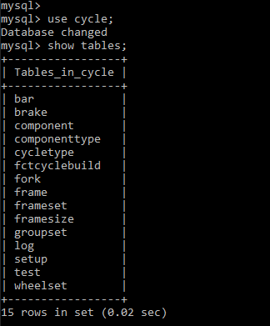

**Рисунок 3.9 — таблицы базы данных** cycle

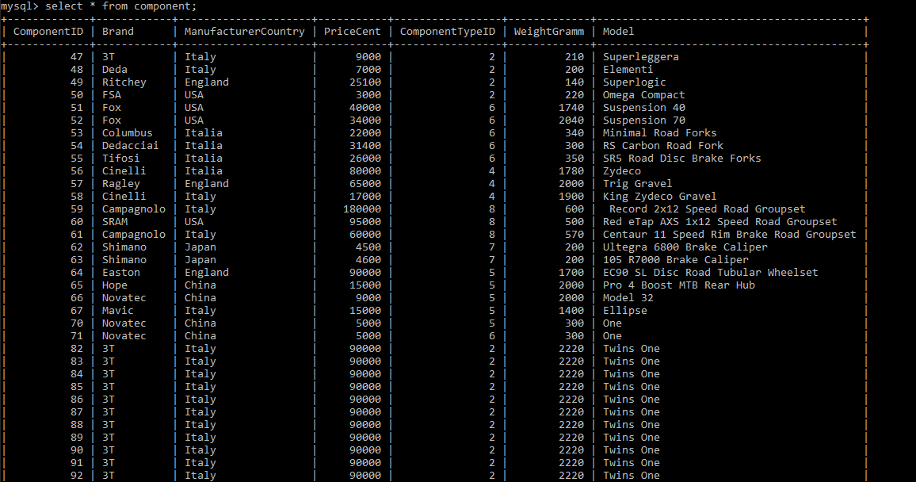

**Рисунок 3.10 — Вывод записей из таблицы Components**

component_id, а также воспользуемся функцией ROW_NUMBER() в сочетании с оконной функцией OVER(), пронумеровав компоненты из таблицы Fork од­ ного цвета по возрастанию значения поля color (см. Рисунок 3.11).

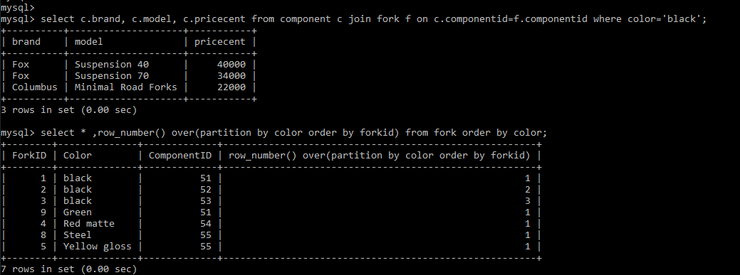

**Рисунок 3.11 — Сложные запросы выборки. База данных cycle**

Создадим триггеры delete_component и add_component на добавление и удаление записи в таблице Component. При срабатываении данного триггера, будет добавляться запись в таблицу log, информирующая о совершении мани­ пуляций с данными (см. Листинг 3.1). Приведем объявление данного триггера на диалекте MySQL:

*Листинг 3.1 — Триггер*

DELIMITER $$

drop trigger delete_component ; $$

create trigger ‘ delete_component ‘ after delete on component for each row begin

insert into log ( msg , row_id ) values ( concat (’ delete component ’, old . Brand ,’ ’, old . Model ), old . Component ID );

end ; $$

create trigger ‘ add_component ‘ after insert on component for each row begin

insert into log ( msg , row_id ) values ( concat (’ insert component ’, new . Brand ,’ ’, new . Model ), new . Component ID );

end ; $$ DELIMITER $$

1

2

3

4

5

6

7

8

9

10

11

12

13

**Использование MySQL Workbench**

Выполним операции по изменению и просмотру данных, занесенных в базу данных cycle, с помощью инструмента для визуального проектирования баз данных MySQL Workbench.

Для этого подключимся к локально развернутому на машине MySQL Server, указав порт, имя пользователя и пароль. После этого мы получим до­ ступ к пользовательскому интерфейсу программы, представляющему собой две области — область выполнения запросов и область отображения результа­ тов (см. Рисунок 3.12).

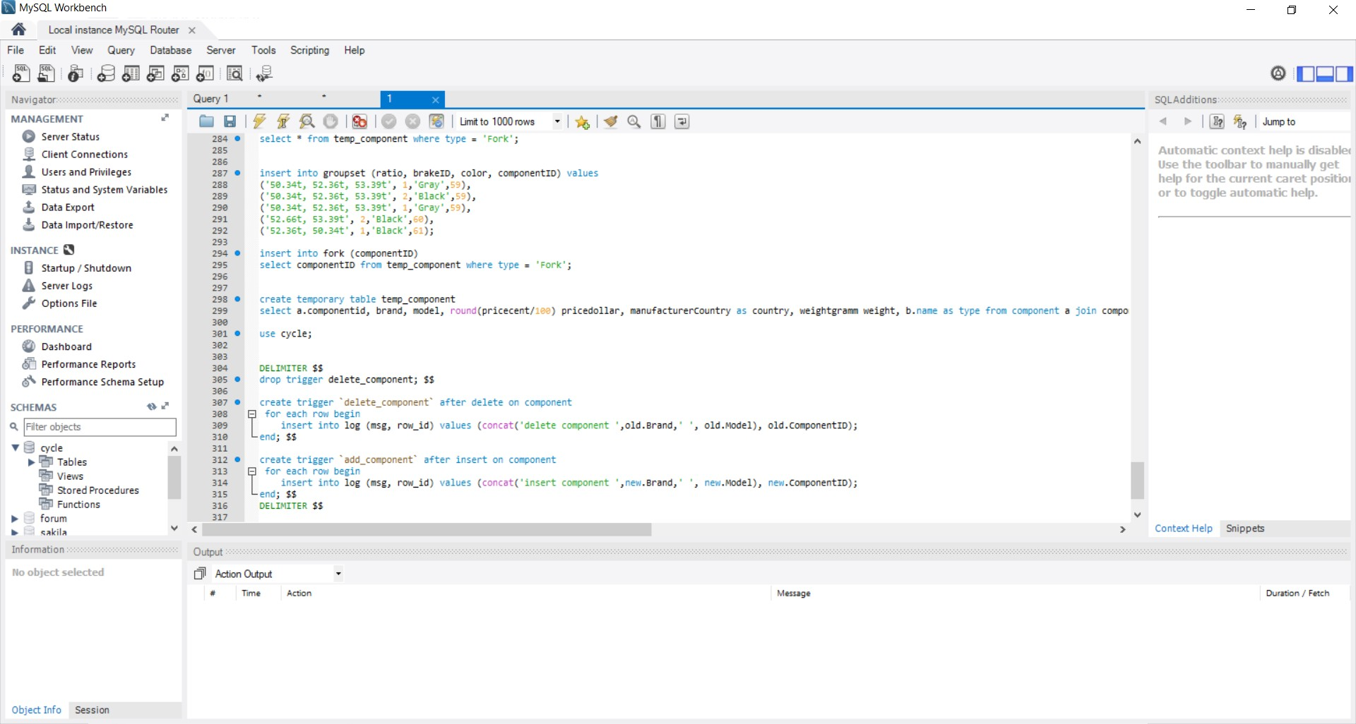

**Рисунок 3.12 — Интерфейс MySQL Workbench**

Создадим временную таблицу, в котором объединим сведения о компо­ нентах (см. Рисунок 3.13).

Выполним еще один запрос — ограничим вывод только компонентами типа «Fork» (см. Рисунок 3.14).

Данный визуальный инструмент позволяет удобно организовать работу с базой данных, сохранять SQL–скрипты, параметры подключения и настройки.

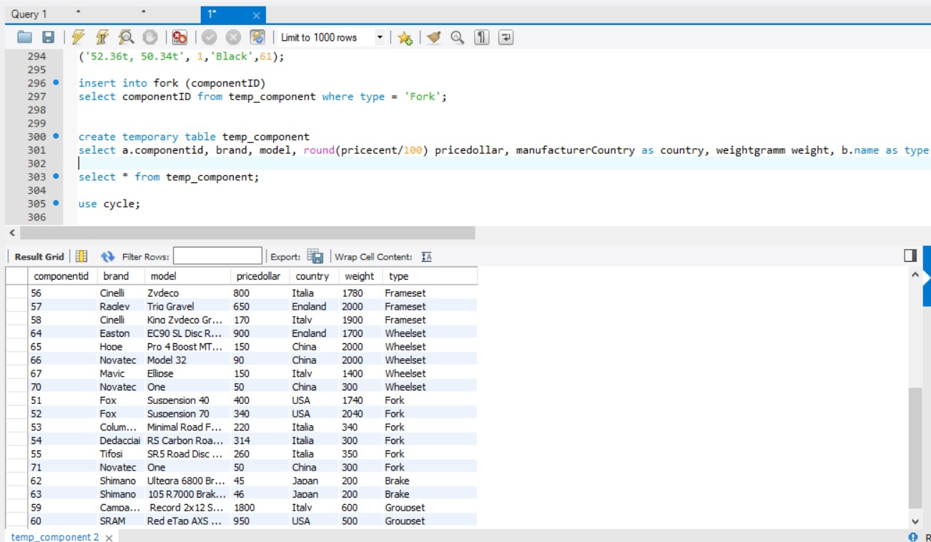

**Рисунок 3.13 — Просмотр временной таблицы компонентов**

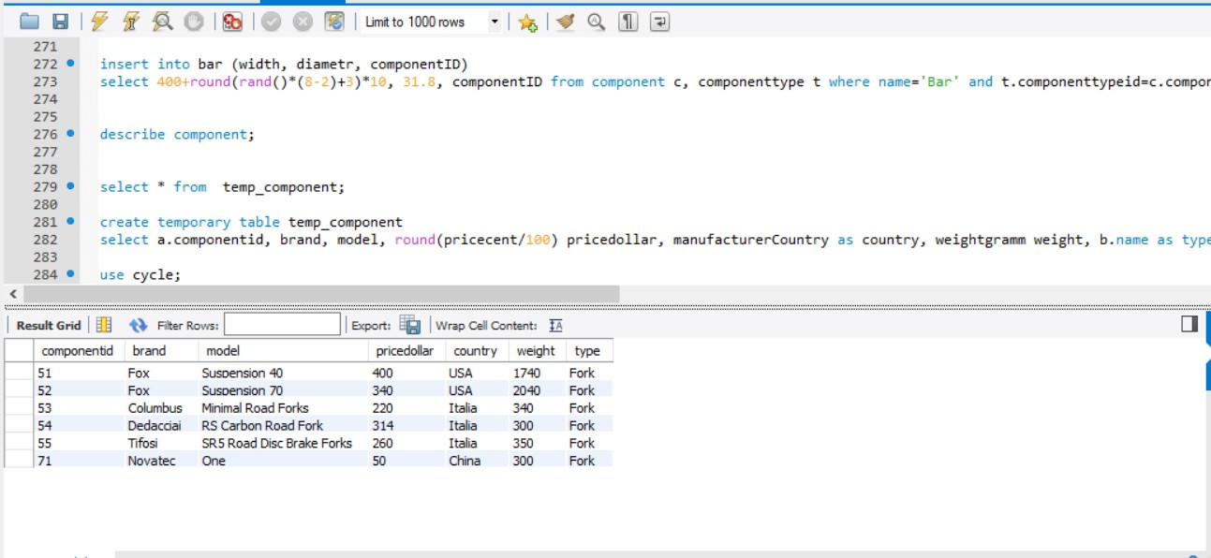

**Рисунок 3.14 — Просмотр временной таблицы компонентов. Компоненты «Fork»**

# Создание веб–клиента

В данном разделе будет рассмотрен процесс реализации веб–приложе­ ния, с помощью которого будет производится взаимодействие конечного поль­ зователя с созданной в рамках предыдущих работ базой данных.

**Общие требования к приложению**

Приведем технические требования, предъявляемые к разрабатываемому приложению.

**Требования к функционалу**

К функционалу приложения предъявляются следующие требования:

* регистрация и авторизация пользователя в системе;
* добавление, изменение, удаление, обновление информации по теме;
* фильтрация списков по соответствующим признакам;
* просмотр информации по запросу.

**Требования к интерфейсу**

Интерфейс системы должен поддерживать русский язык.

Интерфейс системы должен быть спроектирован с учетом ролевой мо­ дели и уровней доступа пользователей.

Интерфейс системы должен обеспечивать наглядное, интуитивно понят­ ное представление структуры размещенной информации, быстрый и логич­ ный переход к соответствующим разделам.

Навигационные элементы интерфейса должны обеспечивать понимание пользователем их смысла и обеспечивать навигацию по всем доступным поль­ зователю разделам и отображать соответствующую информацию.

Интерфейс системы должен позволять решать задачи пользователя наи­ более быстрым, простым и удобным из возможных способов.

Дизайн и удобство интерфейса должны быть на уровне ожиданий со­ временного пользователя и восприниматься им как комфортная, удобная и приятная рабочая среда.

**Реализация приложения**

На основании функциональных требований, указанных в задании, бы­ ло реализовано веб приложение, позволяющие взаимодействовать с данными, хранящимися в базе данных cycle, созданной в ходе выполнения предыдущих практических работ данного курса.

Интерфейс системы спроектирован с учетом ролевой модели и уровней доступа пользователей и подразумевает регистрацию пользователя в СУБД MySQL.

Интерфейс поддерживает русский язык и позволяет пользователю удоб­ но просматривать сведения, содержащиеся в таблицах выбранной базы дан­ ных.

Акцент в приложении сделан на содержании, дизайн интерфейса прост и лаконичен, чтобы облегчить и упростить взаимодействие пользователя с системой.

**Используемые технологии**

В качестве набора программных технологий был выбран LAMP–стэк, объединяющий в себе следующие компоненты:

* Linux;
* Apache;
* MySQL;
* PHP.

Программно-аппаратная часть сервиса (бэкенд) реализована на языке PHP в парадигме объектно-ориентированного программирования, а также с использованием языка MySQL для работы с базой данных.

Структура гипертекстового документа описана средствами HTML и

CSS.

Клиентская сторона пользовательского интерфейса системы (фронтэнд)

основана на подходе AJAX (Asynchronous Javascript and XML). В качестве языка программирования был использован Java Script.

Запросы веб-сервиса обрабатываются сервером Apache.

**Возможные сценария использования веб-приложения**

Реализуемое веб–приложение может быть использовано для просмотра таблиц, добавления данных в таблицы базы данных под управлением СУБД MySQL, а также для написания произвольных DML и DDL запросов на диа­ лекте MySQL.

Веб–приложение объединяет в себе часть возможностей командой стро­ ки СУБД MySQL и веб-клиента для просмотра таблиц.

**Демонстрация работы веб-приложения**

Продемонстрируем сценарий использования веб–приложения, созданно­ го в рамках данной практической работы.

**Авторизация**

При первом входе на сайт пользователю необходимо авторизовать­ ся — выбрать пользователя СУБД MySQL, который имеет права на изменение и просмотр данных в выбранной базе данных. Форма авторизации приведена на Рисунке 4.1.

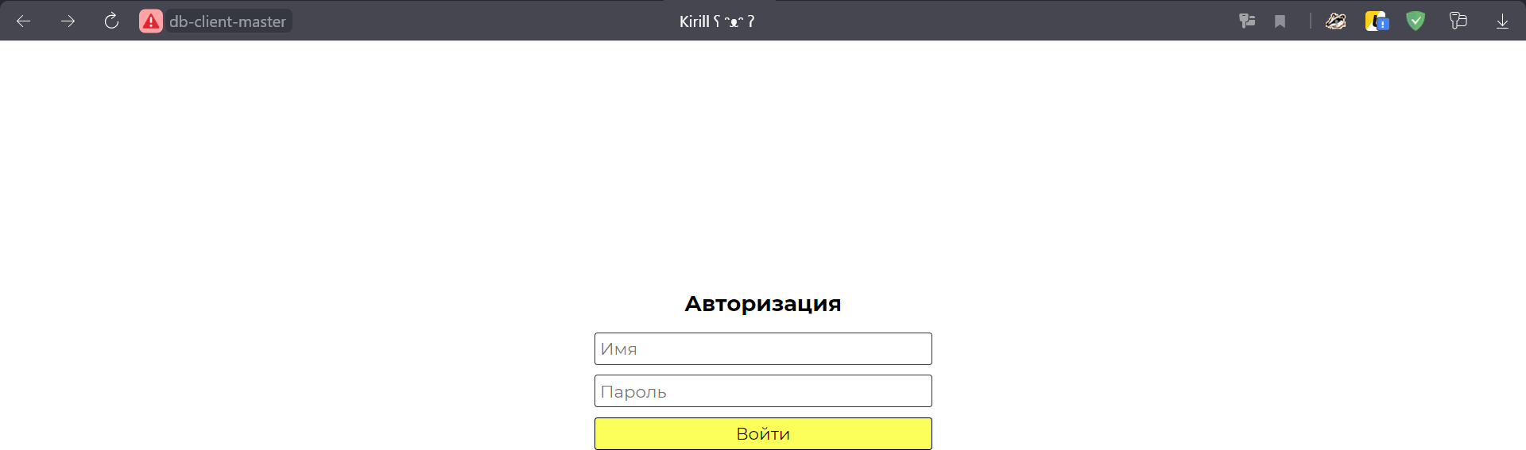

**Рисунок 4.1 — Авторизация пользователя**

В данном примере будет выбран пользователь denilai, который имеет привилегии супер-пользователя в данной базе данных и может вносить из­ менения в базу даннных, просматривать все записи в ней, создавать новые постоянные и временные таблицы, процедуры и макросы.

**Отображение записей таблиц**

После успешной авторизации пользователю будет предложено выбрать таблицу в базе данных, записи в которой будут отображены на экране. По­ ля таблиц могут содержать кириллические символы — они будут корректно отображаться веб-приложением (см. Рисунки 4.2, 4.3).

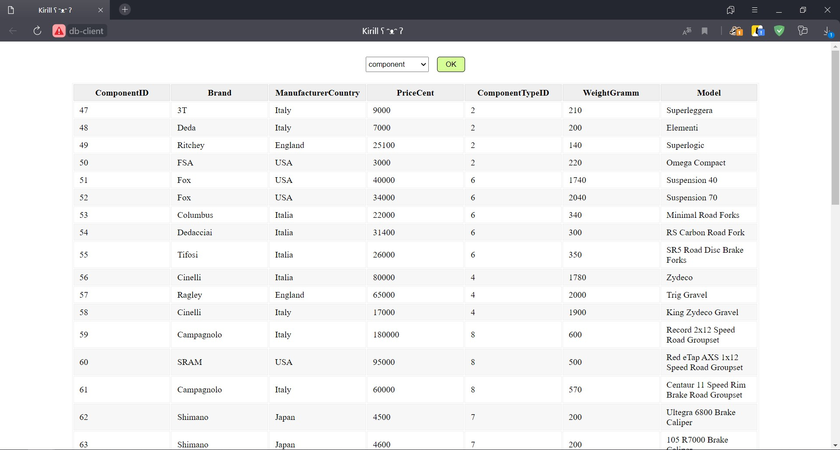

**Рисунок 4.2 — Отображение записей таблицы Component**



**Рисунок 4.3 — Отображение записей таблицы Log**

**Добавление записей в в таблицы**

Ниже, под выведенными записями таблицы расположены поля для до­ бавления значений в выбранную базу данных. В случае ввода корректных

данных, после нажатия кнопки «OK», поля будут немедленно добавлены в таблицу и отобразятся на экране (см. Рисунок 4.4).

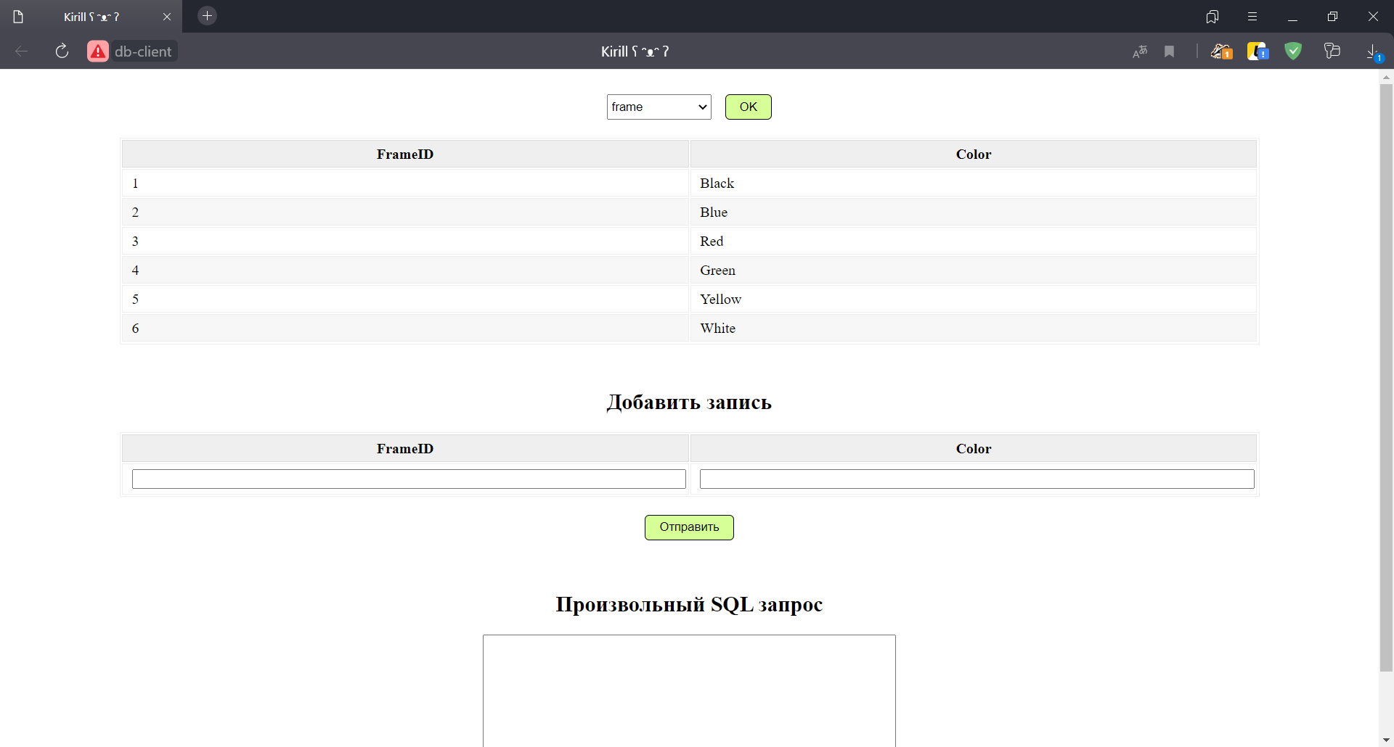

**Рисунок 4.4 — Добавление записей в таблицу Frame**

**Выполнение произвольных запросов**

В самом низу веб–страницы расположено текстовое поле для выполне­ ния SQL–запросов. Запросы могут относиться не только к выбранной таблице или базе данных, а к любой таблице, права на взаимодействие с которой имеет выбранный пользователь.

Текст, введенный пользователем, передается в виде строки на исполне­ ние MySQL серверу. В случае ввода корректного запроса, он будет выполнен, о чем будет сообщено пользователю.

С помощью данного поля также можно производить операции по уда­ лению и вставке записей в таблицы, отображаемые на экране (см. Рисунок 4.5).

С помощью данного веб–клиента пользователь может просматривать за­ писи, хранящиеся в базе данных, отмечать продвижение деталей по произ­ водственным цехам, отражать текущий статус сборки велосипеда, проверять

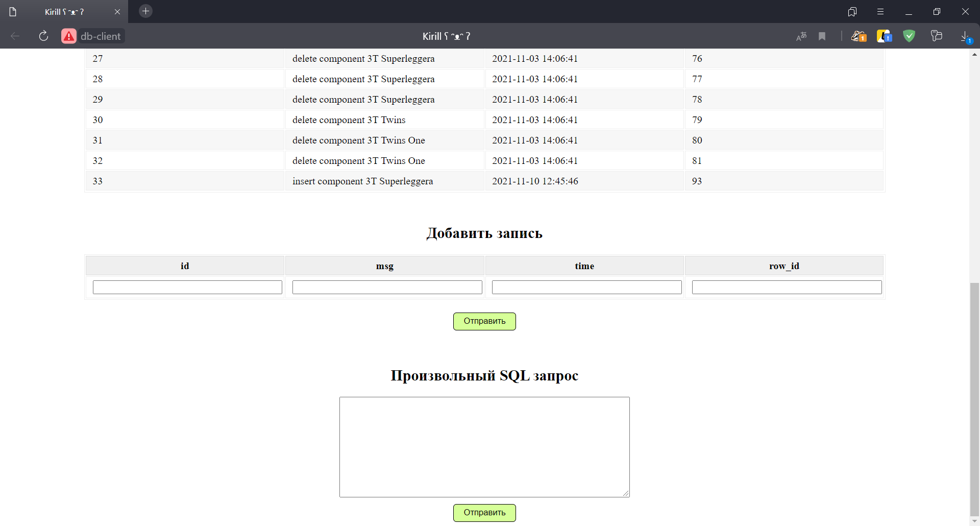

**Рисунок 4.5 — Выполнение произвольных запросов**

наличие тех или иных компонентов на складе, получать полную информацию о них.

# ЗАКЛЮЧЕНИЕ

В ходе выполнения данных практических работ были получены знания по написанию запросов на диалекте MySQL, отработаны навыки работы в средах ER Assistant и ERwin Data Modeler, навыки работы с интерфейсом командной строки MySQL CLI Client, а также с инструментом для визуального проектирования баз данных MySQL Workbench.

Полученные знания были применены на практике для построения про­ ектов баз данных, физические и логические модели баз данных. В послед­ ствии данные базы данных были реализованы в СУБД MySQL. Также было создано пользовательское веб – приложение, представляющее удобный интер­ фейс для взаимодействия с информационной системой и базой данных.

# СПИСОК ИСПОЛЬЗОВАННЫХ ИСТОЧНИКОВ

1. *Converse, Tim*. PHP5 and MySQL bible / Tim Converse, Joyce Park, Clark Morgan. — John Wiley & Sons, 2004. — Т. 147.
2. *Балдин, Евгений Михайлович*. Компьютерная типография LaTeX / Ев­ гений Михайлович Балдин. — Evgeny Baldin, 2008.
3. *Дюбуа, Поль*. MySQL: Полн. и исчерпывающее руководство по применению и администрированию баз данных MySQL 4, а также программированию приложений / Поль Дюбуа. — Издательский дом Вильямс, 2004.
4. *Юртанова, Екатерина Михайловна*. Разработка Web-приложений с использованием языка PHP / Екатерина Михайловна Юртанова // *Учебный эксперимент в образовании*.